○身体障害者福祉法施行細則
昭和三九年四月二〇日
規則第一四八号
改正 昭和三九年九月一〇日規則第二五六号
昭和四〇年四月一日規則第八七号
昭和四一年四月一日規則第六五号
昭和四二年二月一四日規則第一二号
昭和四四年四月二二日規則第七七号
昭和四五年七月一日規則第一二三号
昭和四五年一〇月一日規則第一八五号
昭和四六年一二月一日規則第二三八号
昭和四七年四月一日規則第九三号
昭和四七年九月三〇日規則第二四二号
昭和五〇年四月一日規則第一二五号
昭和五〇年一二月八日規則第二四四号
昭和五八年三月一〇日規則第一八号
昭和五九年一〇月一日規則第一六九号
昭和六一年六月三〇日規則第一三一号
昭和六一年一〇月一日規則第一七八号
昭和六二年三月三一日規則第五三号
昭和六三年三月三一日規則第四四号
昭和六三年六月三〇日規則第一〇三号
昭和六四年一月七日規則第一号
平成二年一二月二八日規則第二二二号
平成三年七月一日規則第二〇五号
平成五年三月三一日規則第三三号
平成六年三月一一日規則第一二号
平成七年八月二五日規則第二〇六号
平成一〇年三月三一日規則第六七号
平成一一年六月八日規則第一六三号
平成一二年三月三一日規則第二一七号
平成一四年三月一日規則第一三号
平成一五年三月一七日規則第六八号
平成一八年三月三一日規則第七六号
平成一八年九月二九日規則第二二五号
平成二四年三月三〇日規則第九四号
平成二六年一二月二六日規則第一八二号
平成三〇年一一月五日規則第一四〇号
令和元年六月二八日規則第三〇号
令和三年三月三一日規則第一八六号
身体障害者福祉法施行細則を公布する。
身体障害者福祉法施行細則
身体障害者福祉法施行細則(昭和二十九年一月東京都規則第八号)の全部を改正する。
(目的)
第一条 身体障害者福祉法(昭和二十四年法律第二百八十三号。以下「法」という。)の施行に当たつては、法、身体障害者福祉法施行令(昭和二十五年政令第七十八号。以下「政令」という。)、身体障害者福祉法施行規則(昭和二十五年厚生省令第十五号。以下「省令」という。)及び東京都身体障害者手帳に関する規則(平成十二年東京都規則第二百十五号。第六条において「規則」という。)に定めるもののほか、この規則の定めるところによる。
(平五規則三三・全改、平一二規則二一七・平一四規則一三・一部改正)
第二条 削除
(平二四規則九四)
(医師の指定)
第三条 法第十五条第一項に規定する医師(以下「指定医」という。)の指定を受けようとする医師は、別記第一号様式による指定申請書に別記第二号様式による経歴書及び医師免許証の写しを添えて、知事に提出するものとする。
2 政令第三条第一項に規定する医師の同意は、別記第三号様式による同意書により行わなければならない。
(昭四四規則七七・昭五八規則一八・昭六二規則五三・一部改正、平五規則三三・旧第四条繰上・一部改正、平一〇規則六七・平一二規則二一七・平一五規則六八・一部改正)
(医師の指定の告示)
第四条 知事は、指定医を指定したときは、次に掲げる事項を告示するほか、別記第四号様式による指定書を当該医師に交付するものとする。
一 医師の氏名
二 担当科目
三 診療科名
四 診療に従事する医療機関の名称及び所在地
五 指定年月日
(昭五八規則一八・一部改正、平五規則三三・旧第四条繰上・一部改正、平一二規則二一七・一部改正)
第五条 削除
(平一二規則二一七)
(指定医の業務)
第六条 指定医は、法別表及び省令別表並びに関係法令等を熟知し、適正かつ公平に次の業務を行うものとする。
一 身体に障害のある者が、身体障害者手帳を交付申請するための診断
二 前号の診断に基づく規則第三条に規定する診断書及び意見書の作成
(昭四四規則七七・追加、昭五九規則一六九・一部改正、平五規則三三・旧第六条の二繰上、平一二規則二一七・平一四規則一三・一部改正)
(指定医の変更の届出)
第七条 指定医は、次の各号のいずれかに該当することになつたときは、その事項を別記第五号様式により知事に届け出なければならない。
一 診療に従事する医療機関の名称及び所在地並びに従事する診療科名について変更があつたとき。
二 東京都内(八王子市を除く。)の他の医療機関に変つたとき。
三 氏名を変更したとき。
2 知事は、前項に規定する変更の届出を受理したときは、別記第六号様式による指定内容変更確認書を当該医師に交付するものとする。
(昭四四規則七七・全改、昭五八規則一八・昭五九規則一六九・昭六二規則五三・平五規則三三・平一二規則二一七・平二六規則一八二・一部改正)
(指定医の指定辞退等の届出)
第八条 政令第三条第二項の規定により指定医がその指定を辞退するとき、又は指定医が死亡したときは、その旨を別記第七号様式による辞退届又は別記第八号様式による死亡届により知事に届け出なければならない。この場合において、指定医が死亡したときの届出は、その者の親族又は診療に従事していた医療機関の管理者が行うものとする。
(昭五八規則一八・昭五九規則一六九・昭六二規則五三・平五規則三三・平一二規則二一七・平一五規則六八・令三規則一八六・一部改正)
(変更等の告示)
第九条 知事は、第七条の規定により指定医から変更の届出があつたとき、前条の規定により指定の辞退若しくは死亡の届出があつたとき、又は政令第三条第三項の規定により知事がその指定を取り消したときは、その旨を告示するものとする。
(昭五八規則一八・昭五九規則一六九・平一二規則二一七・平一五規則六八・一部改正)
付 則
(施行期日)
1 この規則は、公布の日から施行する。
(経過措置)
2 この規則施行の際この規則による改正前の身体障害者福祉法施行細則(以下「旧規則」という。)の規定により現になしている依頼及び申請は、この規則による改正後の身体障害者福祉法施行細則の規定によりなしたものとみなす。
3 旧規則の規定により調製した用紙で、この規則施行の際現に残存するものは、当分の間これを取り繕つて使用することができる。
(生活保護法施行細則の一部改正)
4 生活保護法施行細則(昭和二十八年十二月東京都規則第二百十号)の一部を次のように改正する。
〔次のよう〕略
付 則(昭和三九年規則第二五六号)
この規則は、公布の日から施行し、昭和三十九年八月一日から適用する。
付 則(昭和四〇年規則第八七号)
この規則は、公布の日から施行する。
付 則(昭和四一年規則第六五号)
この規則は、公布の日から施行する。
付 則(昭和四二年規則第一二号)
この規則は、公布の日から施行し、昭和四十二年一月一日から適用する。
附 則(昭和四四年規則第七七号)
この規則は、公布の日から施行する。
附 則(昭和四五年規則第一二三号)
この規則は、公布の日から施行する。
附 則(昭和四五年規則第一八五号)
この規則は、公布の日から施行する。
附 則(昭和四六年規則第二三八号)
この規則は、公布の日から施行する。
附 則(昭和四七年規則第九三号)
この規則は、公布の日から施行する。
附 則(昭和四七年規則第二四二号)
この規則は、昭和四十七年十月一日から施行する。
附 則(昭和五〇年規則第一二五号)
この規則は、公布の日から施行する。
附 則(昭和五〇年規則第二四四号)
この規則は、昭和五十一年一月一日から施行する。
附 則(昭和五八年規則第一八号)
この規則は、公布の日から施行する。
附 則(昭和五九年規則第一六九号)
この規則は、公布の日から施行する。
附 則(昭和六一年規則第一三一号)
改正 昭和六二年三月三一日規則第五三号
昭和六三年六月三〇日規則第一〇三号
この規則は、昭和六十一年七月一日から施行する。
(昭六三規則一〇三・一部改正)
附 則(昭和六一年規則第一七八号)
この規則は、公布の日から施行する。
附 則(昭和六二年規則第五三号)
(施行期日)
1 この規則は、昭和六十二年四月一日から施行する。
(身体障害者福祉法施行細則の一部を改正する規則の一部改正)
2 身体障害者福祉法施行細則の一部を改正する規則(昭和六十一年東京都規則第百三十一号)の一部を次のように改正する。
〔次のよう〕略
附 則(昭和六三年規則第四四号)
この規則は、昭和六十三年四月一日から施行する。
附 則(昭和六三年規則第一〇三号)
(施行期日)
1 この規則は、昭和六十三年七月一日から施行する。
(経過措置)
2 この規則による改正後の身体障害者福祉法施行細則(以下「改正後の規則」という。)別表第二(一)に規定する費用徴収基準月額が身体障害者更生施設又は身体障害者授産施設においては五万円(通所の場合は、二万五千円)、身体障害者療護施設においては七万五千円を超えるときは、当分の間、当該費用徴収基準月額は、それぞれ五万円(通所の場合は、二万五千円)、七万五千円とする。
3 扶養義務者に係る費用徴収基準月額は、改正後の規則別表第二(二)の規定にかかわらず、当分の間、同表(二)に規定する費用徴収基準月額に二分の一を乗じて得た額(その額に百円未満の端数を生じたときは、その端数を切り捨てた額)とする。
4 扶養義務者から徴収する費用の額は、改正後の規則別表第二(二)注2の規定の適用がある場合を除き、前項の規定による費用徴収基準月額と入所者から徴収する費用の額とを合算した額が身体障害者更生施設又は身体障害者授産施設においては五万円(通所の場合は、二万五千円)、身体障害者療護施設においては七万五千円を超えるときは、当分の間、当該費用徴収基準月額から当該超える額を減じた額とする。
(身体障害者福祉法施行細則の一部を改正する規則の一部改正)
5 身体障害者福祉法施行細則の一部を改正する規則(昭和六十一年東京都規則第百三十一号)の一部を次のように改正する。
〔次のよう〕略
附 則(昭和六四年規則第一号)
この規則は、公布の日から施行する。
附 則(平成二年規則第二二二号)
この規則は、平成三年一月一日から施行する。
附 則(平成三年規則第二〇五号)
1 この規則は、公布の日から施行する。
2 この規則の施行の際、この規則による改正前の身体障害者福祉法施行細則別記第二号様式、第五号様式、第五号の二様式、第九号様式、第十九号様式、第二十一号様式、第二十三号様式、第二十四号様式、第二十五号の四様式、第二十六号様式から第二十七号様式まで及び第三十一号様式による用紙で、現に残存するものは、所要の修正を加え、なお使用することができる。
附 則(平成五年規則第三三号)
1 この規則は、平成五年四月一日から施行する。
2 この規則の施行の際、この規則による改正前の身体障害者福祉法施行細則別記第三号様式から第六号様式まで、第十二号様式、第十六号様式、第三十三号の二様式、第三十四号様式及び第四十一号様式から第四十三号様式までによる用紙で、現に残存するものは、所要の修正を加え、なお使用することができる。
附 則(平成六年規則第一二号)
1 この規則は、平成六年四月一日から施行する。
2 この規則の施行の際、この規則による改正前の身体障害者福祉法施行細則別記第一号様式から第四号様式まで、第六号様式、第六号の二様式及び第八号様式から第十九号様式までによる用紙で、現に残存するものは、所要の修正を加え、なお使用することができる。
附 則(平成七年規則第二〇六号)
1 この規則は、公布の日から施行する。
2 この規則の施行の際、この規則による改正前の身体障害者福祉法施行細則別記第七号の二様式、第七号の三様式及び第十八号様式による用紙で、現に残存するものは、所要の修正を加え、なお使用することができる。
附 則(平成一〇年規則第六七号)
1 この規則は、平成十年四月一日から施行する。
2 この規則の施行の際、この規則による改正前の身体障害者福祉法施行細則別記第二号様式及び第九号様式から第十三号様式までによる用紙で、現に残存するものは、所要の修正を加え、なお使用することができる。
附 則(平成一一年規則第一六三号)
1 この規則は、公布の日から施行する。
2 この規則の施行の際、この規則による改正前の身体障害者福祉法施行細則別記第二号様式、第三号様式、第六号の二様式、第十二号様式、第十八号様式及び第十九号様式による用紙で現に残存するものは、必要な修正を加え、なお使用することができる。
附 則(平成一二年規則第二一七号)
この規則は、平成十二年四月一日から施行する。
附 則(平成一四年規則第一三号)
1 この規則は、公布の日から施行する。
2 この規則の施行の際、この規則による改正前の身体障害者福祉法施行細則別記第十二号の七様式による用紙で、現に残存するものは、所要の修正を加え、なお使用することができる。
附 則(平成一五年規則第六八号)
1 この規則は、平成十五年四月一日から施行する。ただし、第十三条第一項第六号の改正規定は、公布の日から施行する。
2 この規則の施行の際、この規則による改正前の東京都身体障害者福祉法施行細則別記第十二号の十一様式及び第十二号の十二様式による用紙で、現に残存するものは、所要の修正を加え、なお使用することができる。
附 則(平成一八年規則第七六号)
1 この規則は、平成十八年四月一日から施行する。
2 この規則の施行の際、この規則による改正前の身体障害者福祉法施行細則別記第十五号様式から第十七号様式までによる用紙で、現に残存するものは、所要の修正を加え、なお使用することができる。
附 則(平成一八年規則第二二五号)
1 この規則は、平成十八年十月一日から施行する。
2 この規則の施行の際、この規則による改正前の身体障害者福祉法施行細則別記第九号様式による用紙で、現に残存するものは、所要の修正を加え、なお使用することができる。
附 則(平成二四年規則第九四号)
1 この規則は、平成二十四年四月一日から施行する。
2 この規則の施行の際、この規則による改正前の身体障害者福祉法施行細則別記第五号様式、第七号様式及び第八号様式による用紙で、現に残存するものは、所要の修正を加え、なお使用することができる。
附 則(平成二六年規則第一八二号)
この規則は、平成二十七年四月一日から施行する。
附 則(平成三〇年規則第一四〇号)
1 この規則は、公布の日から施行する。
2 この規則の施行の際、この規則による改正前の身体障害者福祉法施行細則別記第二号様式及び第七号様式による用紙で、現に残存するものは、所要の修正を加え、なお使用することができる。
附 則(令和元年規則第三〇号)
1 この規則は、令和元年七月一日から施行する。
2 この規則の施行の際、この規則による改正前の東京都規則の様式(この規則により改正されるものに限る。)による用紙で、現に残存するものは、所要の修正を加え、なお使用することができる。
附 則(令和三年規則第一八六号)
1 この規則は、公布の日から施行する。
2 この規則の施行の際、この規則による改正前の身体障害者福祉法施行細則の様式による用紙で、現に残存するものは、所要の修正を加え、なお使用することができる。
別記
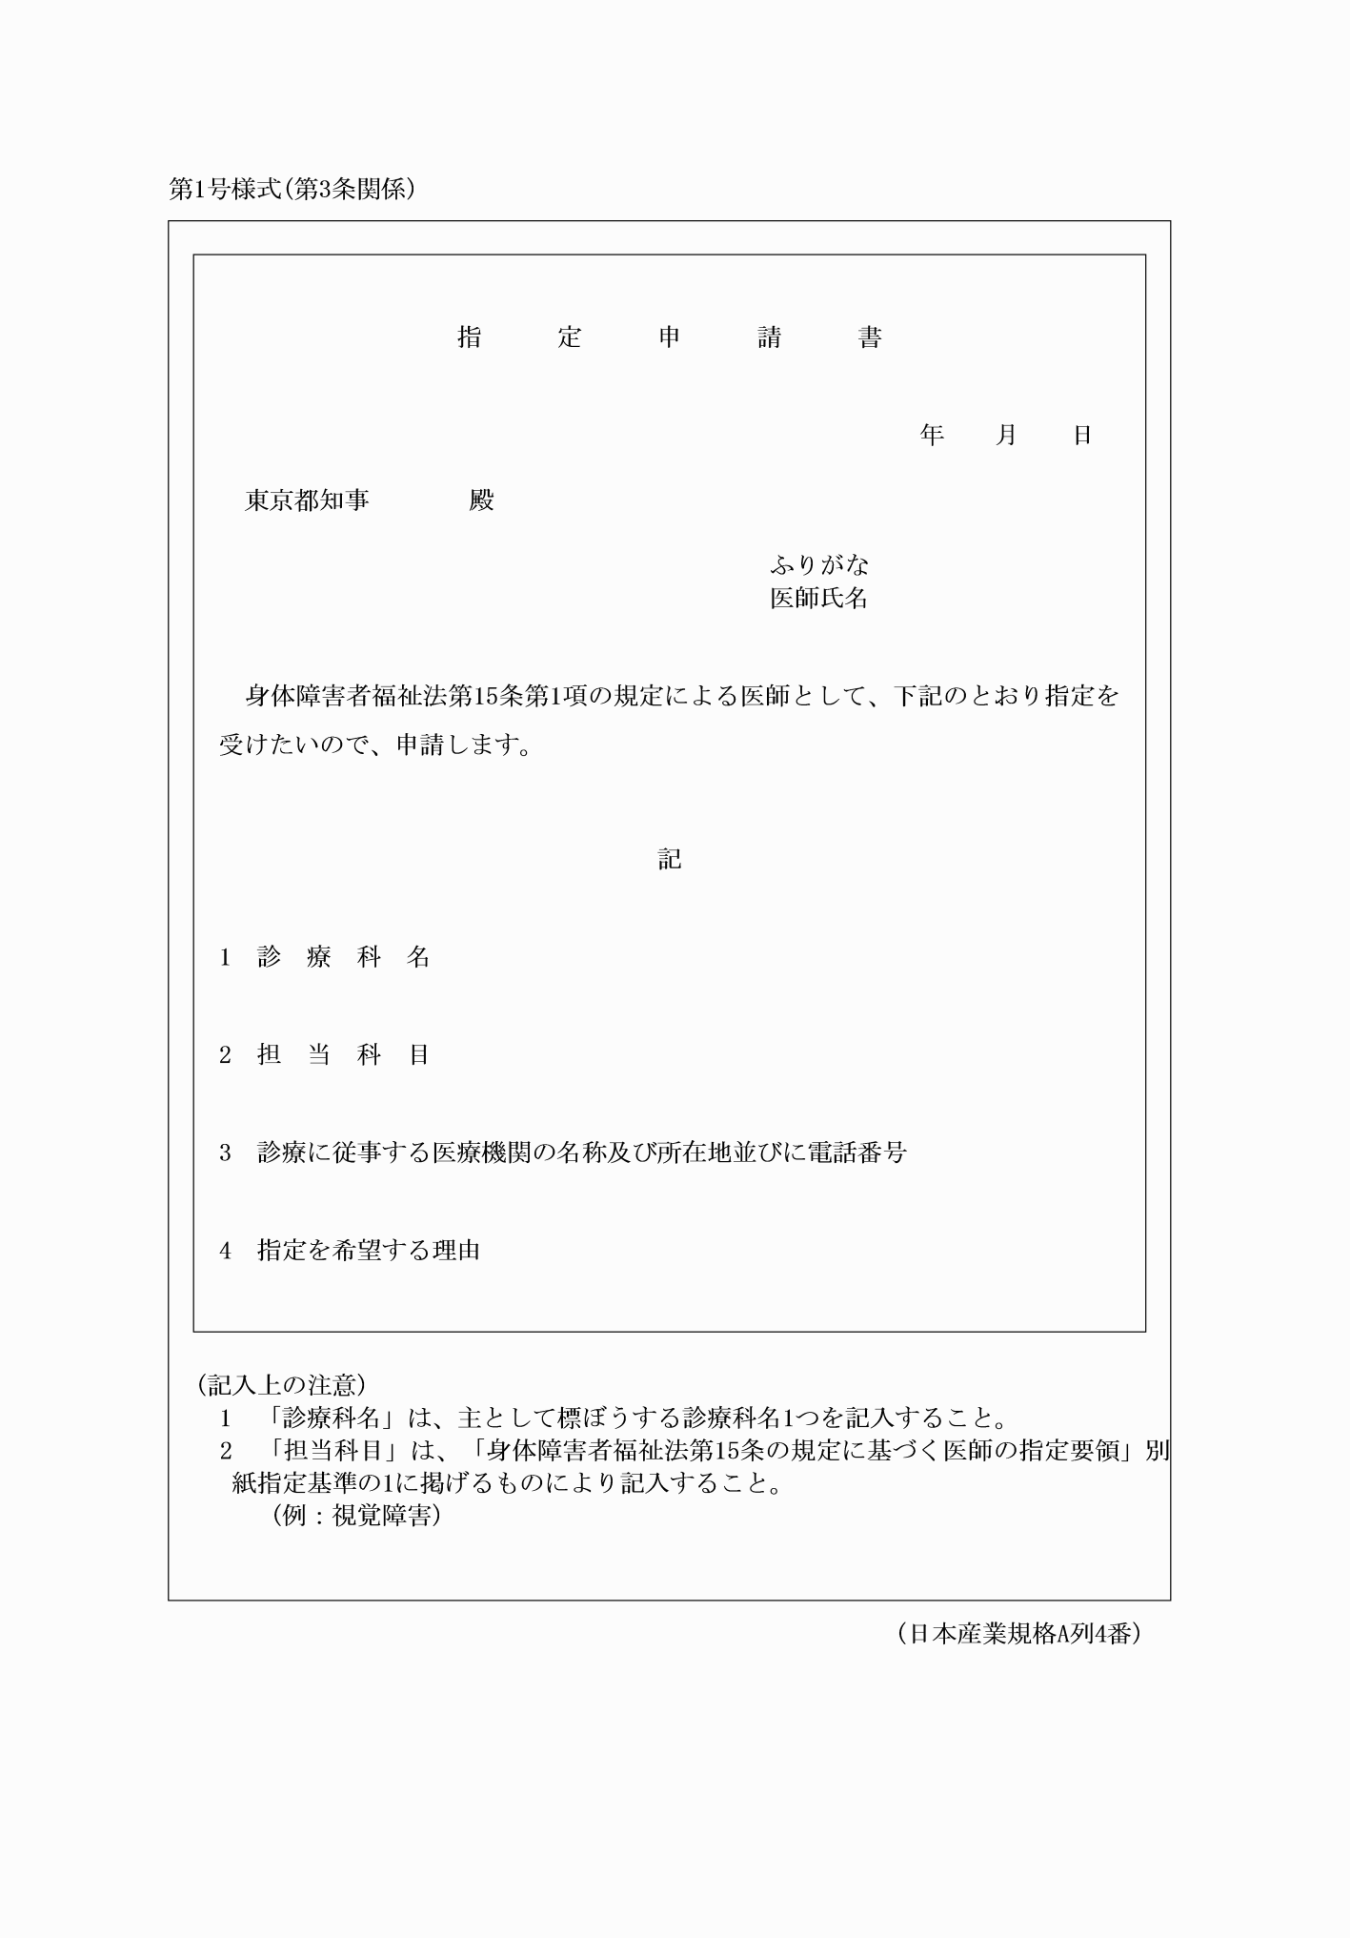
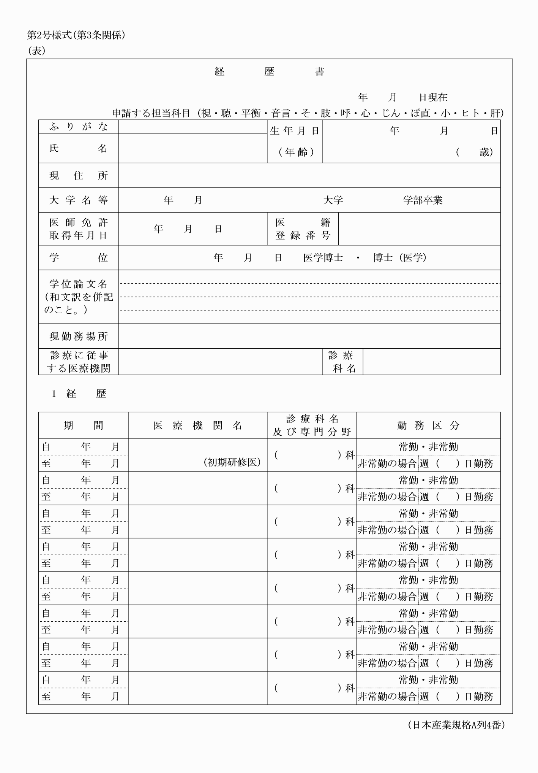
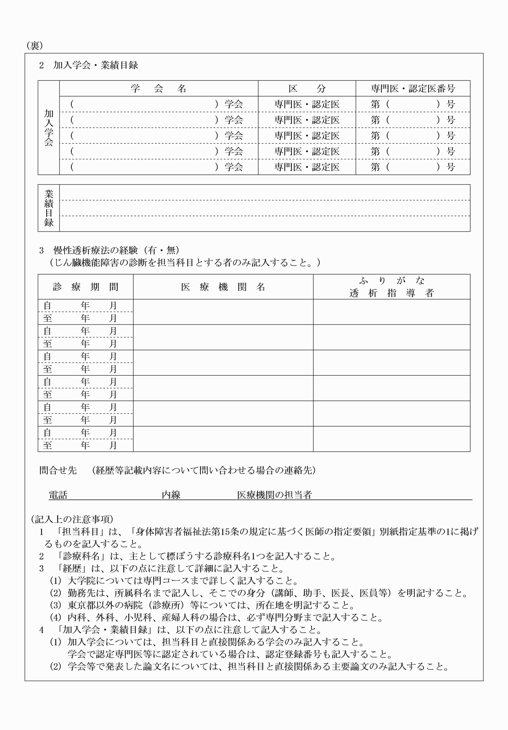
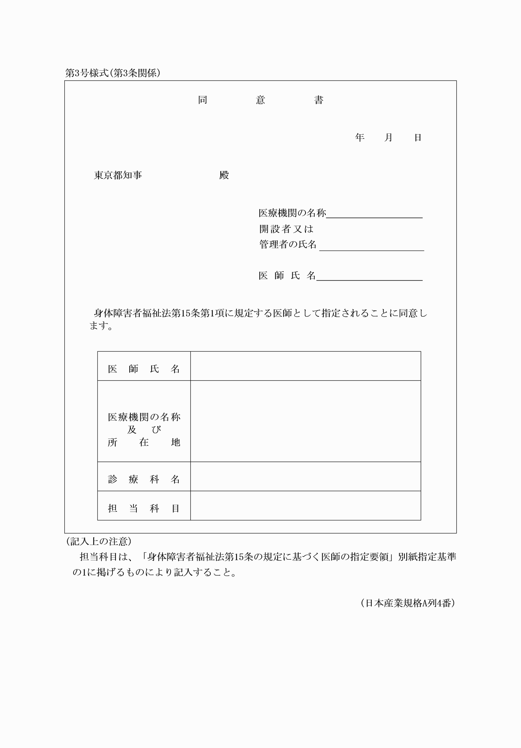
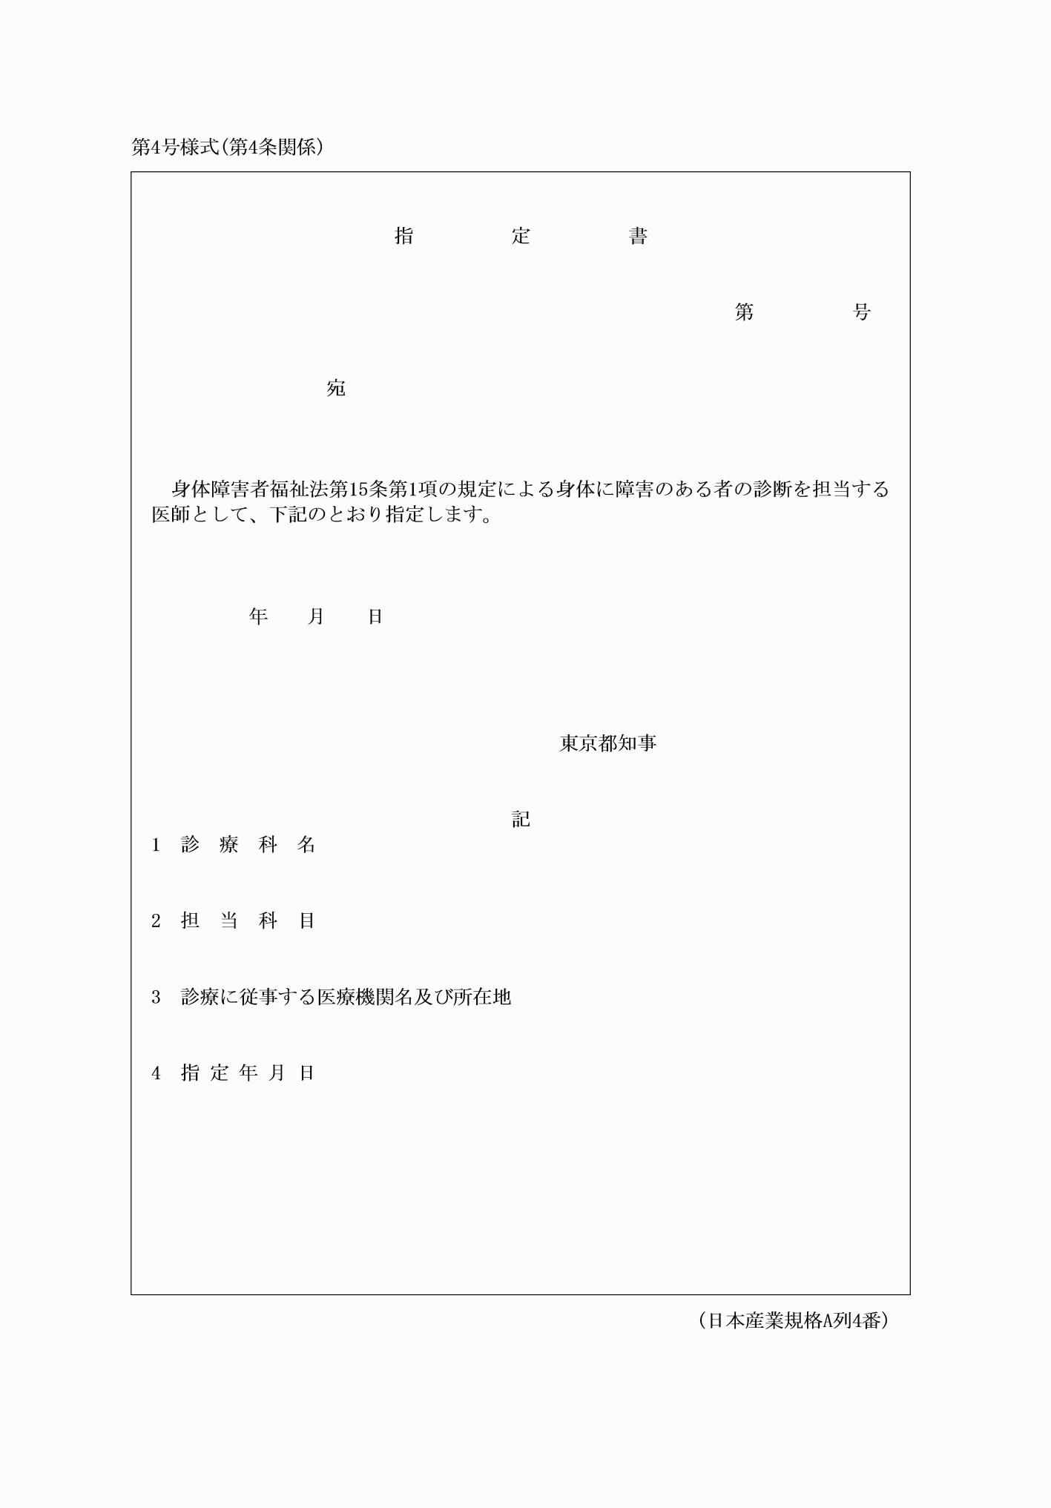
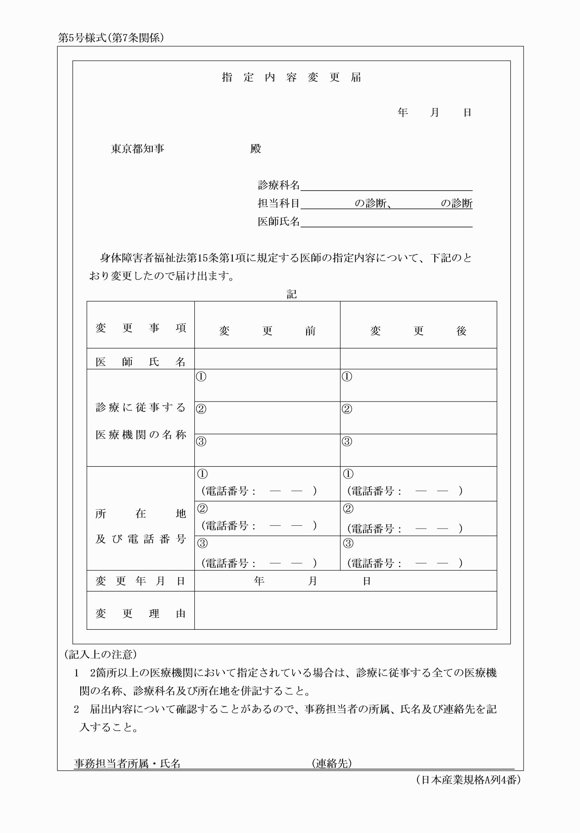
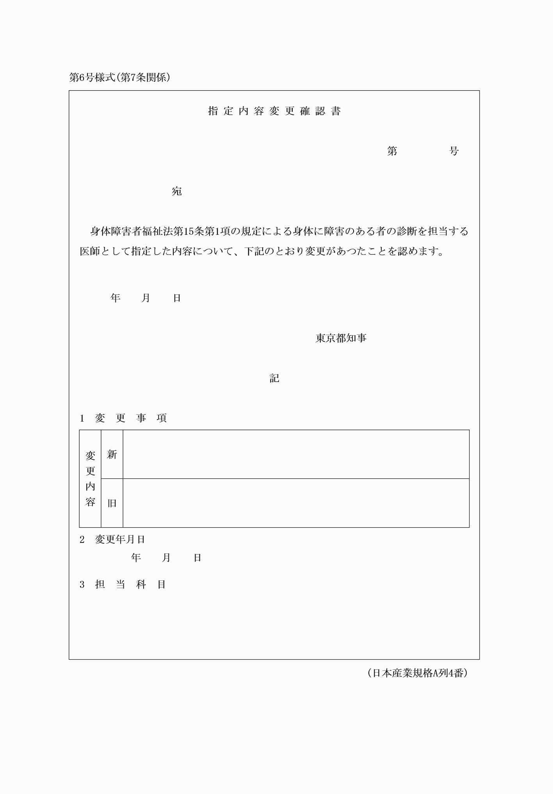
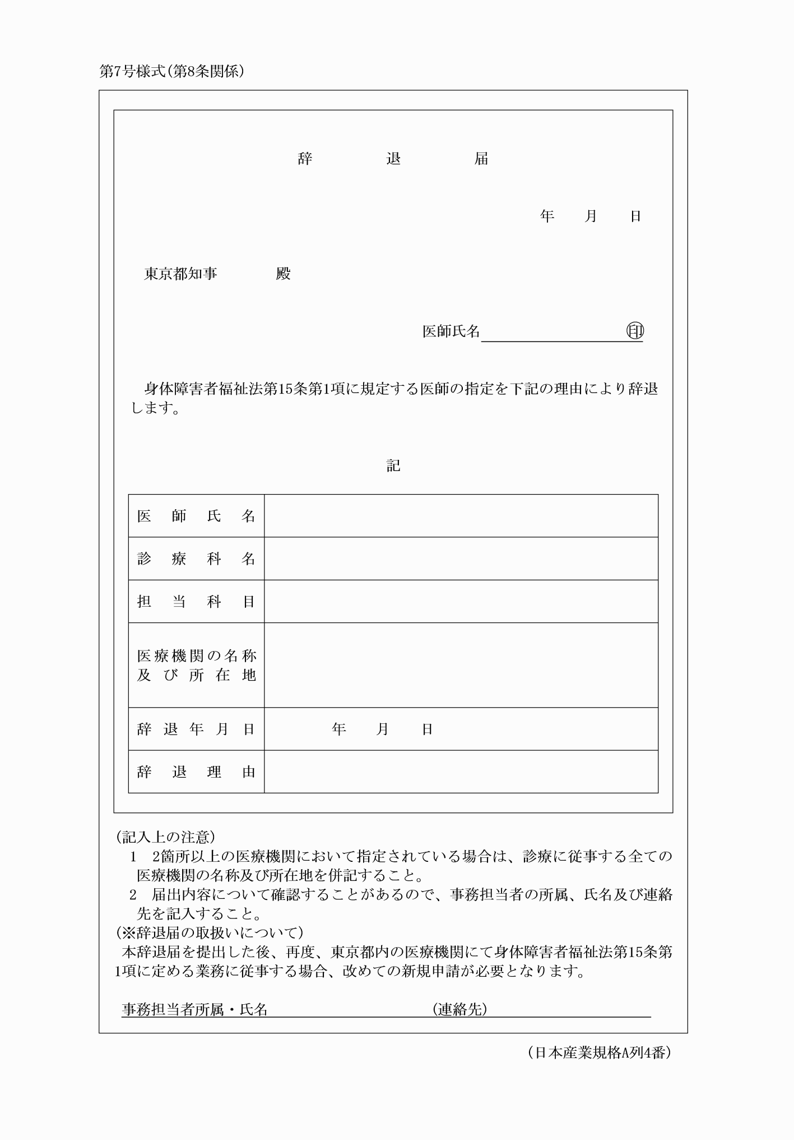
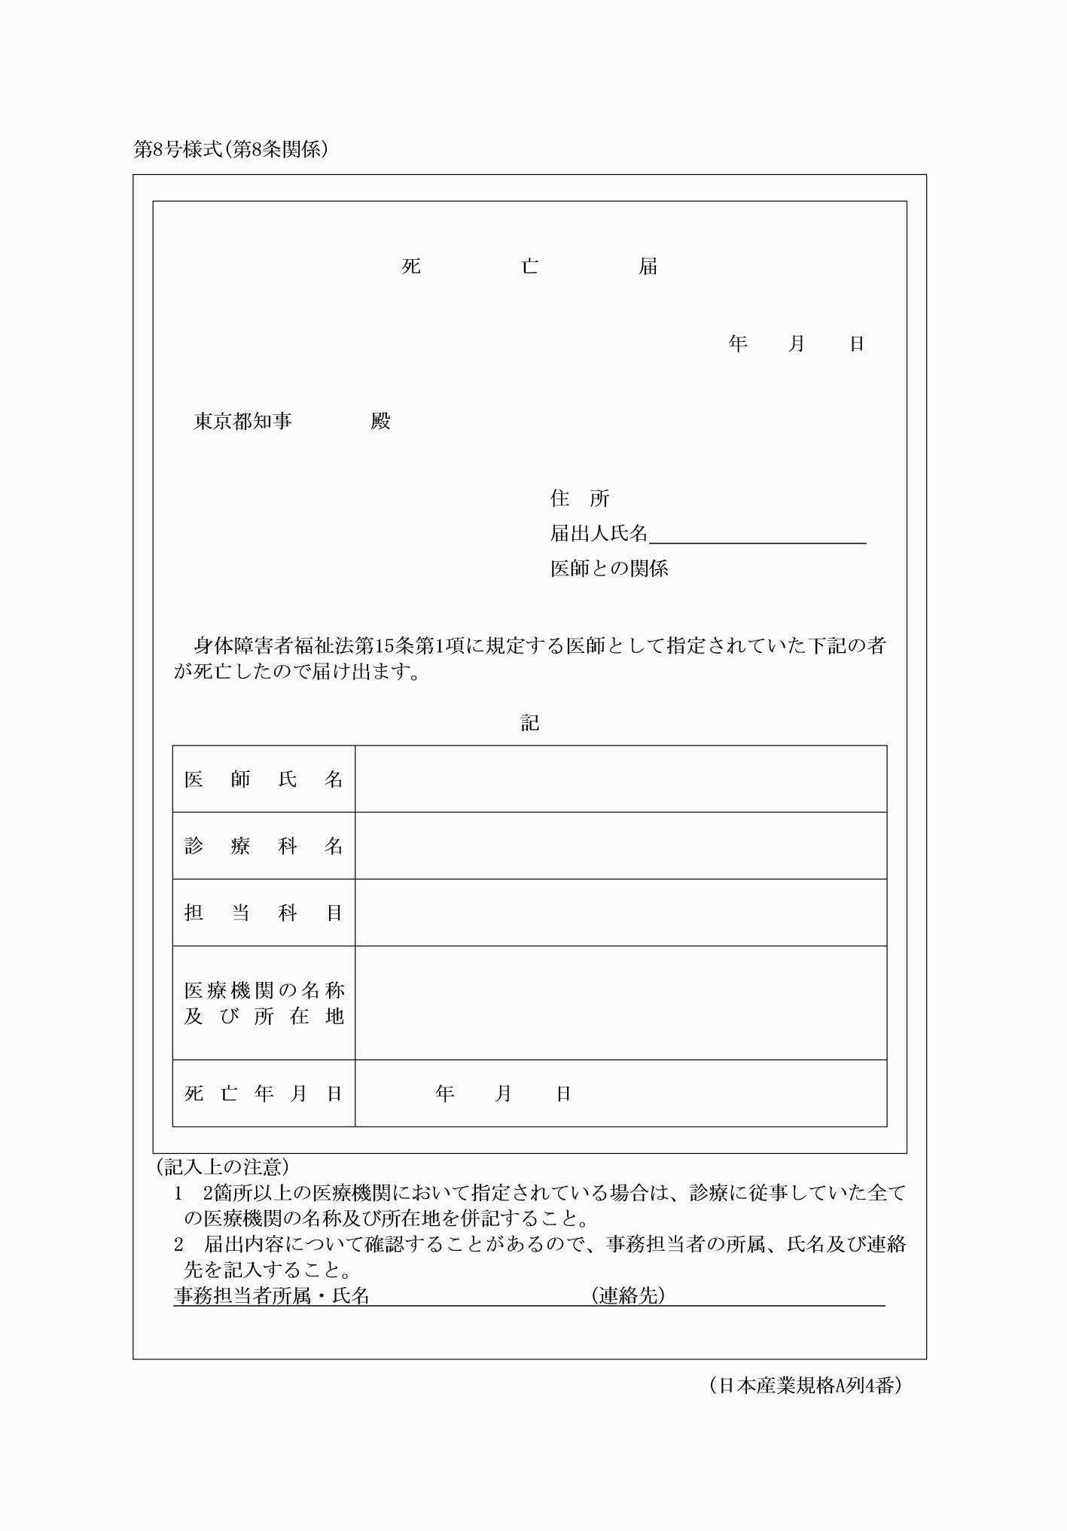
別記
第1号様式(第3条関係)
(平12規則217・全改、令元規則30・令3規則186・一部改正)
第2号様式(第3条関係)
(令3規則186・全改)
第3号様式(第3条関係)
(令3規則186・全改)
第4号様式(第4条関係)
(昭58規則18・全改、平3規則205・一部改正、平5規則33・旧第5号様式繰上・一部改正、平6規則12・平11規則163・令元規則30・令3規則186・一部改正)
第5号様式(第7条関係)
(令3規則186・全改)
第6号様式(第7条関係)
(平5規則33・追加、平6規則12・令元規則30・令3規則186・一部改正)
第7号様式(第8条関係)
(平12規則217・全改、平24規則94・平30規則140・令元規則30・令3規則186・一部改正)
第8号様式(第8条関係)
(平12規則217・全改、平24規則94・令元規則30・令3規則186・一部改正)

